**Grupo 1:**

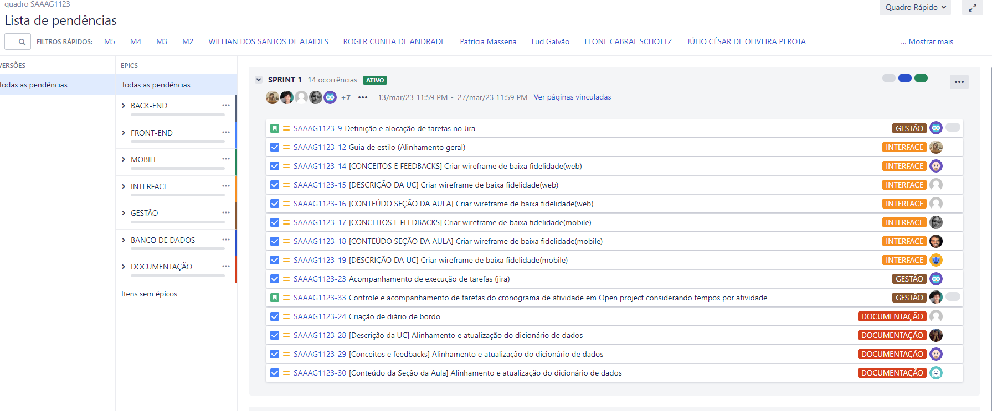

Os Épicos devem ser as funcionalidades e as histórias os componentes lógicos.

Me procurem para auxiliar nas orientações para o Ajuste.

**Grupo 2:**

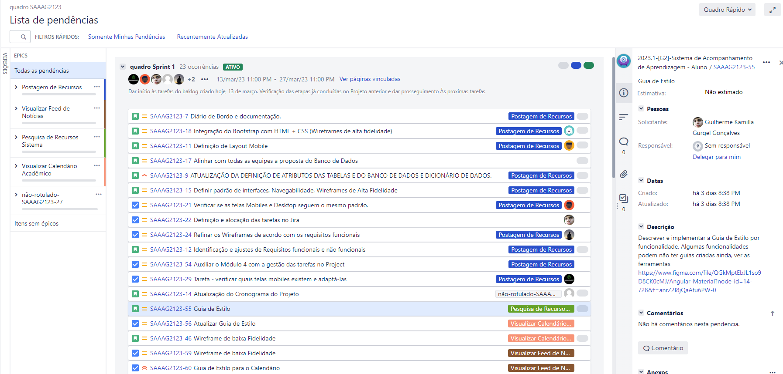

Estrutura está OK. Senti falta de atividades de implementação do Backend e de Gestão. Precisa criar os filtros rápidos com os módulos e individual para todos os membros do time.

**Grupo 3:**

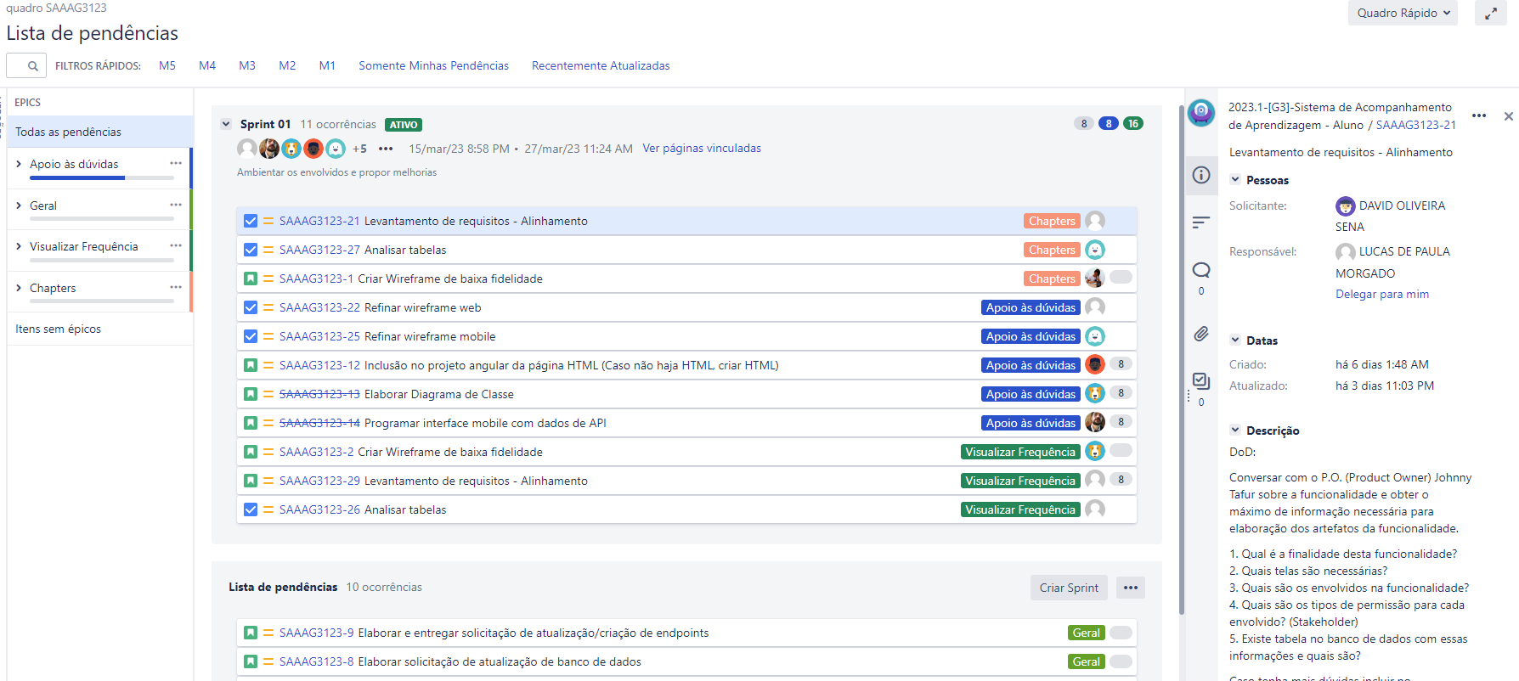

Estrutura OK. Precisa criar os filtros rápidos e individual para todos os membros do time.

**Grupo 4:**

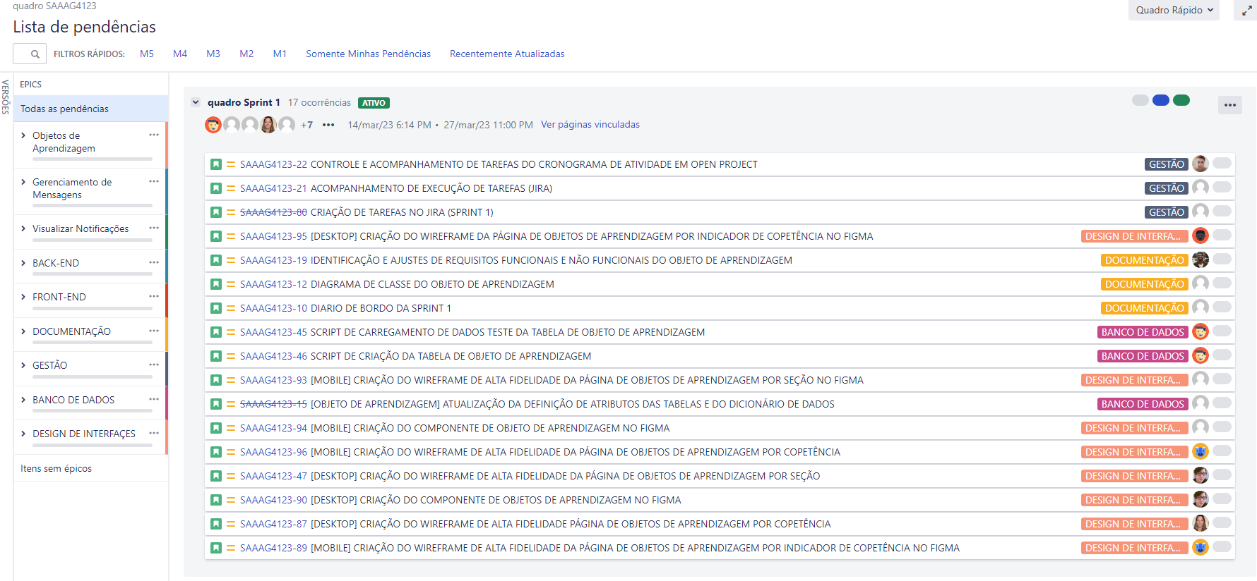

Os Épicos devem ser as funcionalidades e as histórias os componentes lógicos.

Me procurem para auxiliar nas orientações para o Ajuste.

Precisa criar os filtros rápidos e individual para todos os membros do time.

**Grupo 5**

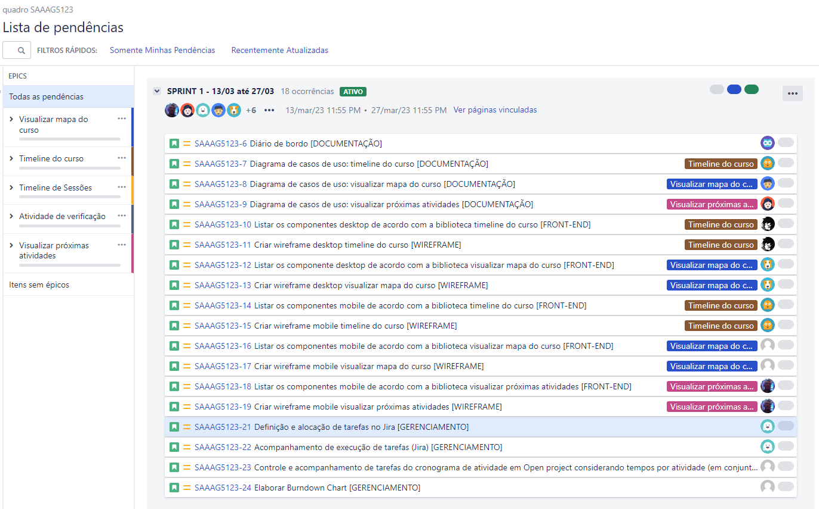

Estrutura está OK.

Poderia ter criado um Épico de Gerenciamento.

Precisa criar os filtros rápidos com os módulos e individual para todos os membros do time.

**Grupo 6**

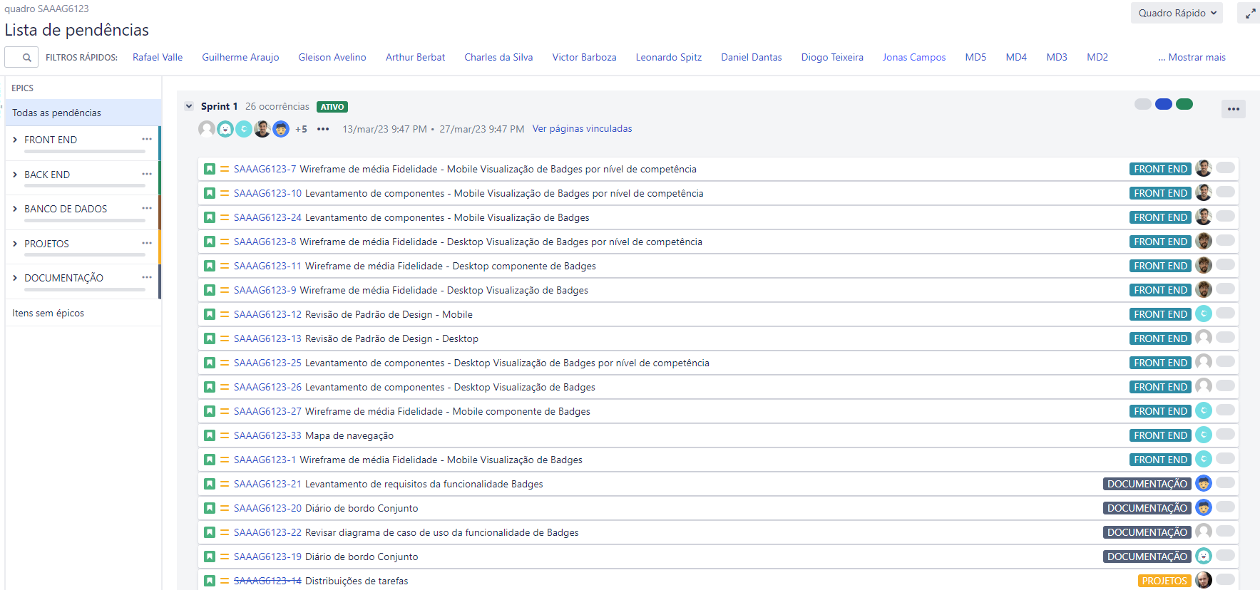

Os Épicos devem ser as funcionalidades e as histórias os componentes lógicos.

Me procurem para auxiliar nas orientações para o Ajuste.

Os Filtros do módulos tem que funcionar, editando-se o campo rótulo das histórias.

**Grupo 7:**

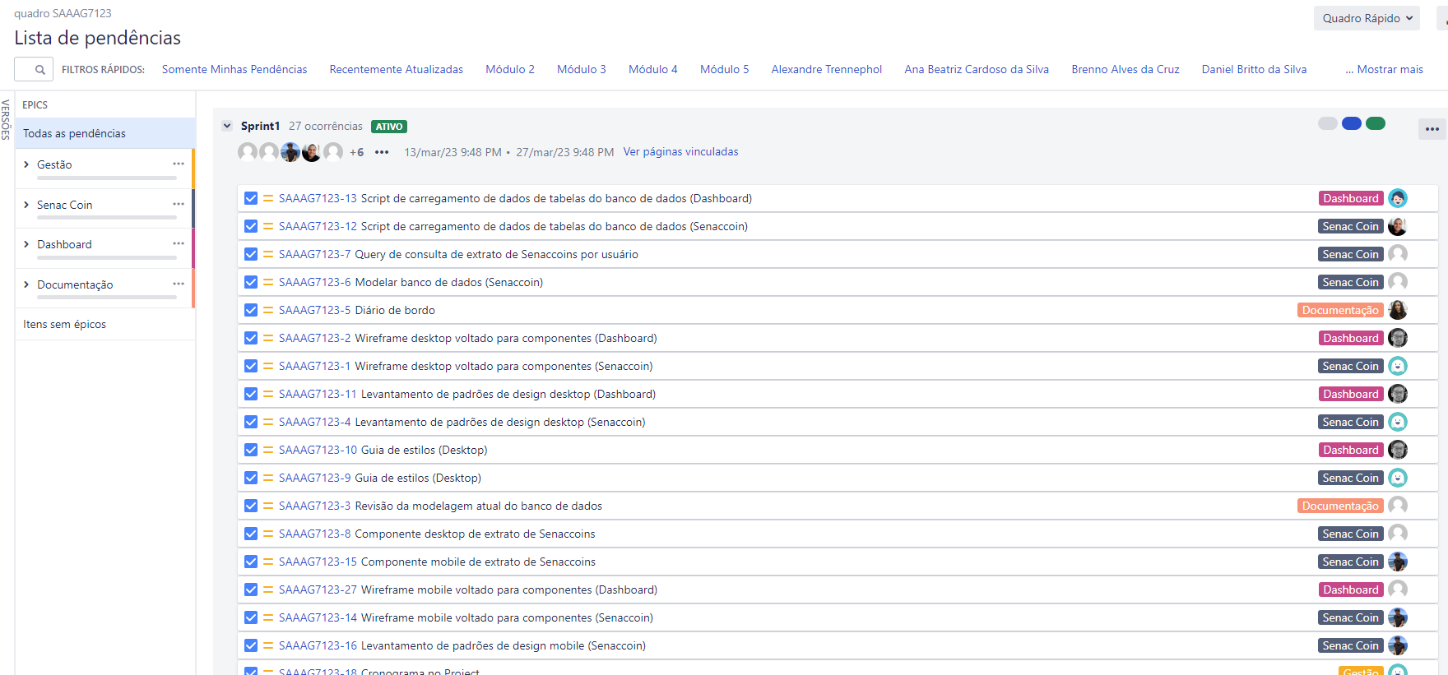

Estrutura OK.

Sem alterações necessárias.